

A faire tous les jours et changer de niveau quand le niveau précédent est réussi



*. Refaites des bandes si nécessaire.*

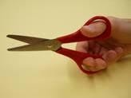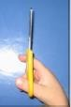

Prendre les ciseaux et bien positionner ses doigts et placer sa main devant

verticalement.

Découpage

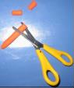



Niveau 1 : modeler des colombins et les découper



Niveau 2 : faire des franges sur une bande de papier

